Projektplan
Forbedrede Tidsestimater og Detaljerte Oppgaver

Backend – 1/2 dag
- Oppsett av RESTful API – 3 T
  - Generer prosjektstruktur – 15 min
  - Konfigurer server (f.eks. Express for Node.js) – 30 min
  - Definer grunnleggende ruter – 45 min
  - Sett opp middleware (f.eks. for JSON-parsing, CORS) – 30 min
- Arkitektur – 30 min
  - Definer datamodeller – 15 min
  - Beskriv applikasjonsflyt – 15 min
- Login/bruker – 1 T
  - Implementer registrerings- og innloggingsendepunkter – 40 min
  - Håndter validering og autentisering (f.eks. JWT) – 20 min
- Sikre ruter – 30 min
  - Implementer autorisasjon for beskyttede ruter – 30 min
- DB-tilkobling – 20 min
  - Konfigurer databaseforbindelse (f.eks. MongoDB, PostgreSQL) – 20 min

Frontend - 1 dag
- Arkitektur – 30 min
  - Opprett prosjektstruktur (f.eks. React) – 15 min
  - Definer komponenthierarki – 15 min
- CSS – 1,5 T
  - Grunnleggende styling (global CSS) – 30 min
  - Layout og komponentspesifikk styling – 1 T
- Fetching brukere – 45 min
  - Sett opp Axios/fetch for API-kall – 15 min
  - Håndter API-responser og vis data – 30 min
- Fetching Poster – 45 min
  - Sett opp API-kall for poster – 15 min
  - Håndter API-responser og vis data – 30 min
- UI/UX Forbedringer – 1 T
  - Implementer grunnleggende UI-interaksjoner – 30 min
  - Responsiv design – 30 min

VM og DB – 1/2 dag
- Oppretting av VM – 1 T
  - Konfigurer servermiljø – 30 min
  - Installer nødvendige avhengigheter – 30 min
- Brannmur – 1 T
  - Konfigurer brannmurregler for sikkerhet – 1 T
- Dummy data (poster og brukere) – 45 min
  - Opprett og sett inn dummy data i databasen – 45 min

Planlegging, Dokumentering og GIT – 2 T
- Oppretting av git-prosjekt – 5 min
- Oppretting av git-repo – 5 min
- Legge til kode i git – 20 min
- ER-diagram – 30 min
  - Design og tegning – 30 min
- Prosjektplan og dokumentasjon – 30 min
  - Skriving av prosjektplan – 15 min
  - Dokumentasjon av API og frontend – 15 min
- Opprette branches – 10 min
  - Håndtere forskjellige features i separate branches – 10 min

Total Oppsummering
- Backend: 5 timer 20 min (ca. 1/2 dag)
- Frontend: 6 timer 30 min (ca. 1 dag)
- VM og DB: 2 timer 45 min (ca. 1/2 dag)
- Planlegging, Dokumentering og GIT: 2 timer

Netverksdiagram

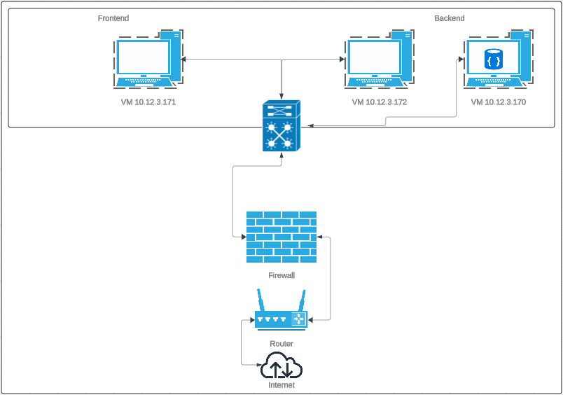
Er Diagramm
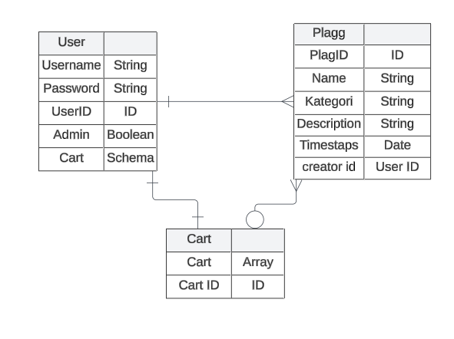

Flow Chart
